**ΔΗΜΙΟΥΡΓΙΑ ΚΑΙ ΔΙΑΧΕΙΡΙΣΗ ΦΑΚΕΛΩΝ**

Στην επιφάνεια εργασίας δημιουργούμε ένα φάκελο με το όνομα ΣΧΟΛΕΙΟ. Κάνουμε δεξί κλικ στην επιφάνεια εργασίας🡪 Δημιουργία🡪Φάκελος. Σβήνουμε το Νέος φάκελος και δίνουμε το όνομα ΣΧΟΛΕΙΟ. Όταν γράψουμε ΣΧΟΛΕΙΟ κάνουμε διπλό αριστερό κλικ ώστε να δημιουργηθεί ο φάκελος.

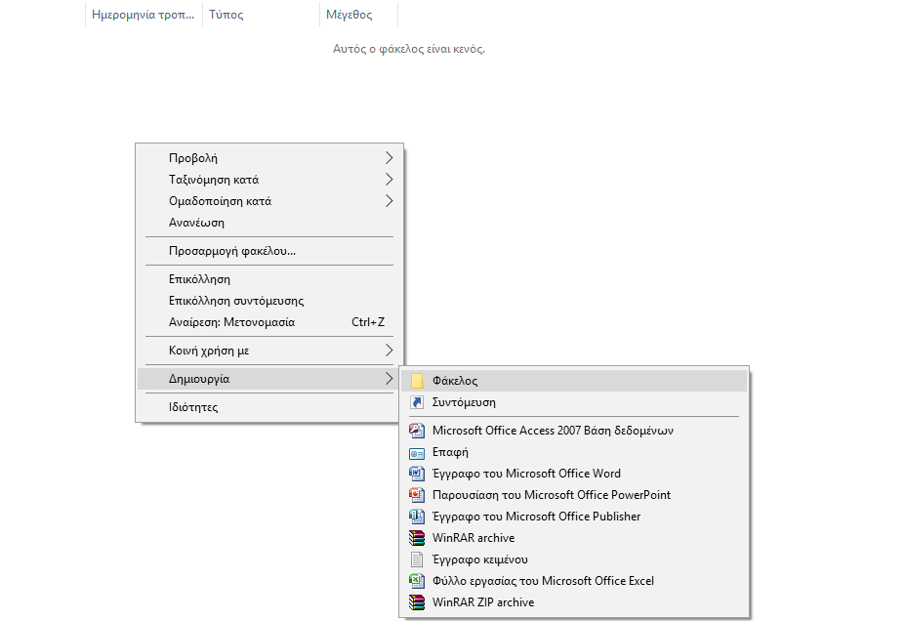

Ανοίγουμε με διπλό αριστερό κλικ τον φάκελο ΣΧΟΛΕΙΟ και με τον ίδιο τρόπο δημιουργούμε άλλους τρεις φακέλους (ΖΩΓΡΑΦΙΚΗ, ΚΕΙΜΕΝΑ, ΠΑΡΟΥΣΙΑΣΕΙΣ). Επίσης, με τον τρόπο που φαίνεται στο σχήμα (Δεξί κλικ🡪 Δημιουργία🡪Έγγραφο του Microsoft Office Word) δημιουργούμε ένα αρχείο κειμένου word με όνομα 1.

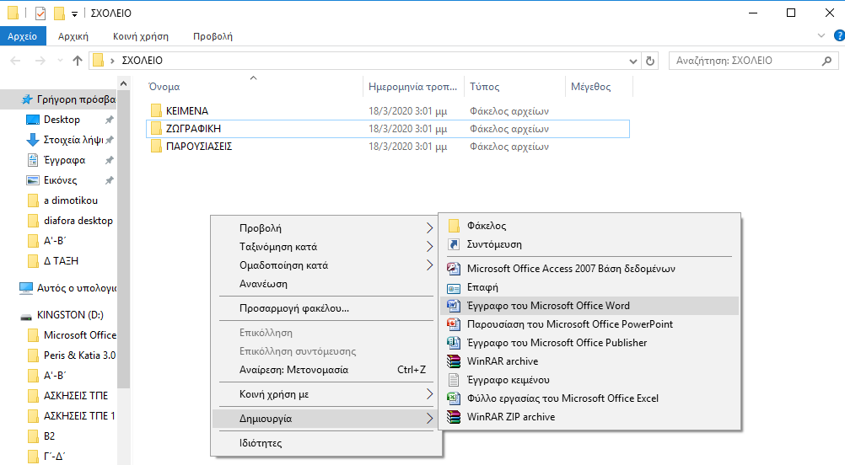

Αντιγράφουμε το αρχείο με όνομα 1 μέσα στον φάκελο ΚΕΙΜΕΝΑ. Δεξί κλικ🡪 Αντιγραφή επάνω στο αρχείο, Δεξί κλικ🡪 Επικόλληση πάνω στον φάκελο ΚΕΙΜΕΝΑ.

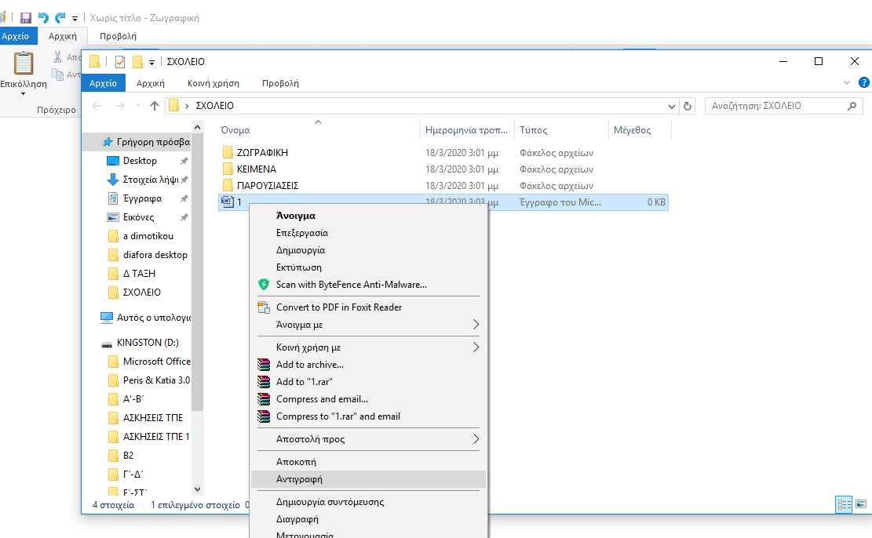

Κάνουμε αποκοπή το αρχείο με όνομα 1 μέσα στον φάκελο ΠΑΡΟΥΣΙΑΣΕΙΣ. Δεξί κλικ🡪 Αποκοπή επάνω στο αρχείο, Δεξί κλικ🡪 Επικόλληση πάνω στον φάκελο ΠΑΡΟΥΣΙΑΣΕΙΣ. Τι παρατηρούμε;

Στη συνέχεια διαγράφουμε τον φάκελο ΠΑΡΟΥΣΙΑΣΕΙΣ. Δεξί κλικ🡪 Διαγραφή πάνω στον φάκελο ΠΑΡΟΥΣΙΑΣΕΙΣ.

Στο τέλος θέλουμε να αλλάξουμε το όνομα του φακέλου ΖΩΓΡΑΦΙΚΗ σε ΕΙΚΟΝΕΣ. Δεξί κλικ🡪 Μετονομασία πάνω στον φάκελο ΖΩΓΡΑΦΙΚΗ, σβήνουμε και δίνουμε το όνομα ΕΙΚΟΝΕΣ.